### 将ioserver注册成服务

1. 打开“开始”菜单，在搜索框中输入“cmd”，右键点击“以管理员身份运行”。

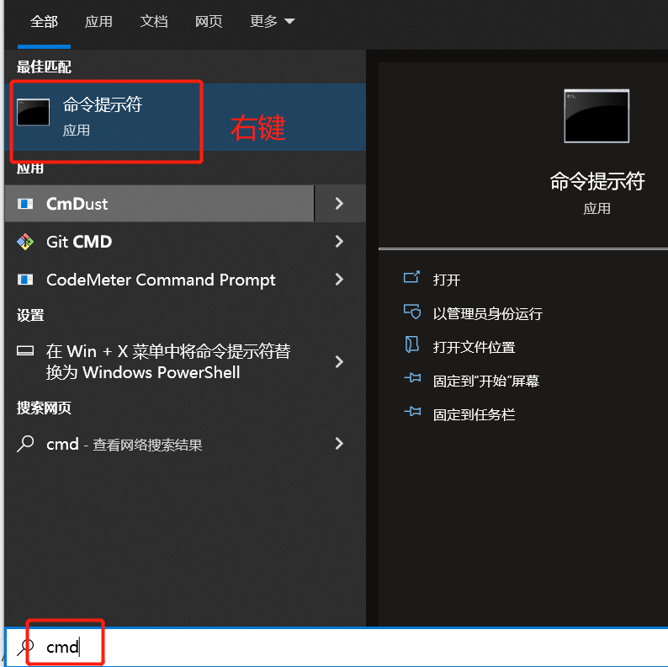

1. 通过命令行进入ioserver所在的文件夹

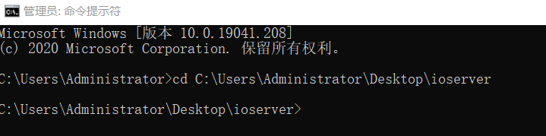

1. 运行ioserver -service install将ioserver注册成服务（ioserver -service uninstall卸载服务）

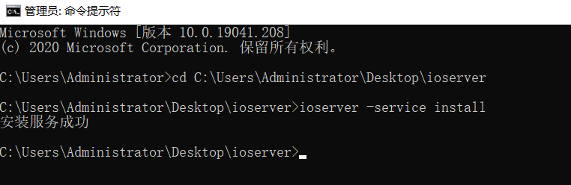

1. 此时就可以通过浏览器访问ioserver的服务
2. 未授权账户，程序试用2小时后退出，此时需要重启服务才能继续使用

